**广州市职业病防治院**

**建设项目职业卫生技术报告信息网上公开表**

表式号：BG31-01

|  |  |  |  |  |  |  |  |  |  |  |  |  |  |  |  |
| --- | --- | --- | --- | --- | --- | --- | --- | --- | --- | --- | --- | --- | --- | --- | --- |
| 1、建设单位（用人单位） | | | | | | | | | | | | | | | |
| 名 称 | 广州地铁集团有限公司（知识城线） | | | | | | | | | | | | | | |
| 地 址 | 广州市海珠区新港东路万胜广场 | | | | | | | | | | | | | | |
| 联系人 | 吴丹 | | | | | | | | | | | | | | |
| 报告类型 | 评价检测 | | | | | | | | | | | | | | |
| 项目名称 | 广州地铁集团有限公司（知识城线） | | | | | | | | | | | | | | |
| 2、技术服务项目组成员 | | | | | | | | | | | | | | | |
| 编写者 | | 马炜钰 | | | 校核者 | | | 邓颖聪 | | | 批准者 | | 周丽屏 | | |
| 3、现场信息 | | | | | | | | | | | | | | | |
| （1）现场调査 | | | | | | | | | | | | | | | |
| 专业技术人员名单 | | | 肖晓琴、张维森、马炜钰、杜伟佳、郭瑞 | | | | | | | 调查时间 | | | | 2020.07.08 | |
| （2）现场采样、现场检测 | | | | | | | | | | | | | | | |
| 专业技术人员名单 | | | 岑子博、舒友梅 | | | | | | | 采样、检测时间 | | | | 2020.07.22-24 | |
| （3）建设单位陪同人 | | | | | | | | | | | | | | | |
| 主陪人员 | | | 朱细英 | | | | 其他人员 | | — | | | | | | |
| 4、证明现场调查、现场釆样、现场检测的图像影像 | | | | | | | | | | | | | | | |
| 现场调查 | 详见附件 | | | | | | | | | | | | | | |
| 现场釆样 | 详见附件 | | | | | | | | | | | | | | |
| 现场检测 | 详见附件 | | | | | | | | | | | | | | |
| 5、公开信息审核人 | | | |  | | 公开时间 | |  | | | | 单位盖章 | | |  |

附件：

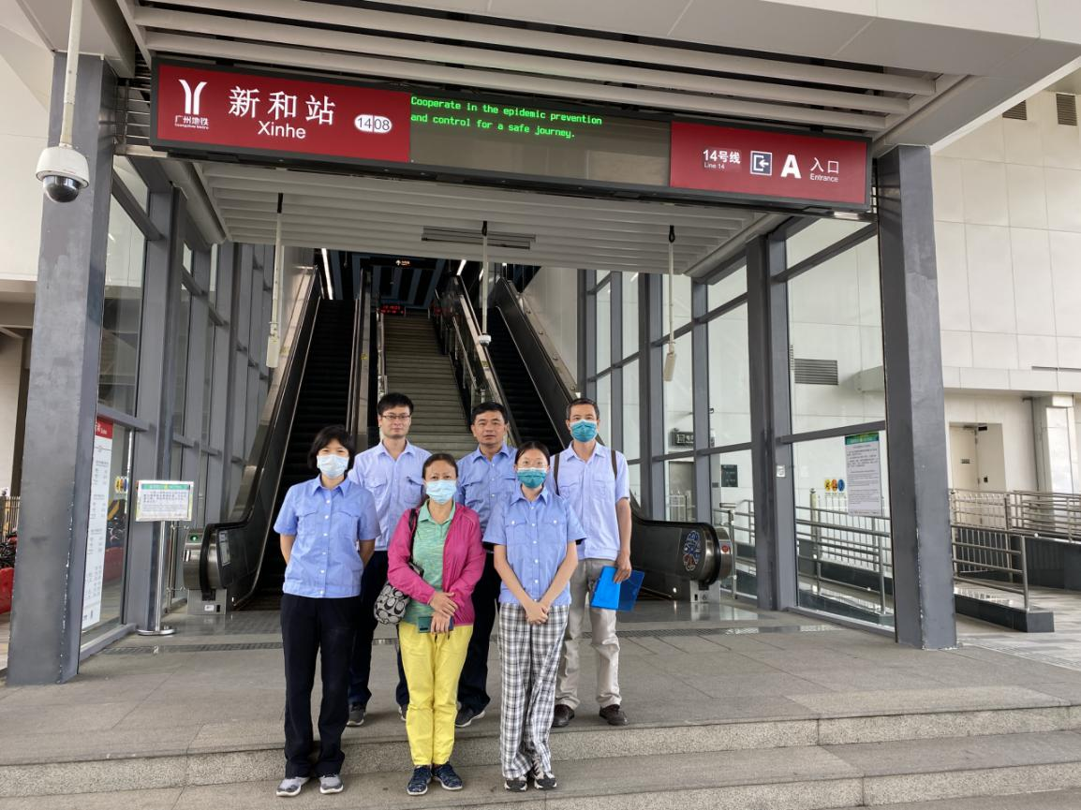

调查相片

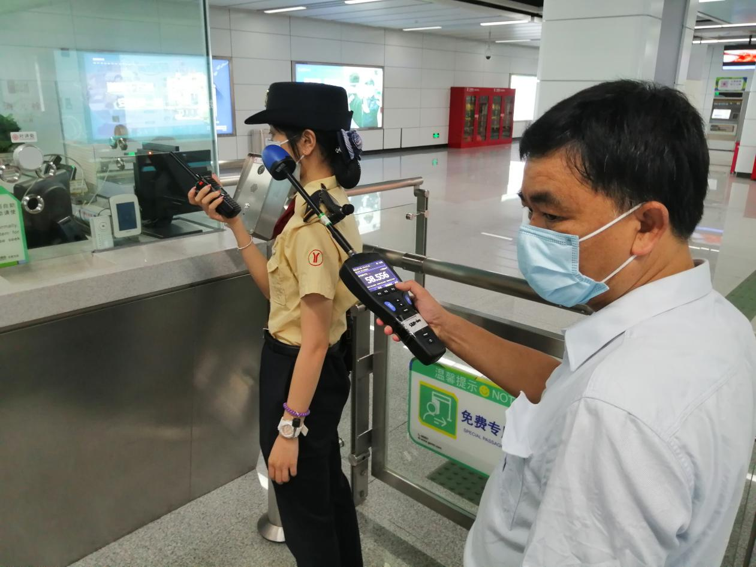

现场检测相片